**NJ 9 – domácí úkol č. 6 - na týden (do 8. května)**

Dnes začneme novou lekci – Einheit 7.

Slovní zásoba této lekce je zaměřena na počasí a oblečení.

Nejdříve si najdi slovíčka v pracovním sešitu na straně 71. Opiš si do slovníčku první dva oddíly (po slovíčko glücklich) K prvnímu seznámení se slovíčky ti pomůže také strana 59 v učebnici.

**Procvičuj slovíčka v těchto úkolech:**

*(některá si budeš muset dohledat ve slovníku)*

**Wetter (počasí)**

**1. Vyplňte křížovku:**

**C:\Users\standard\AppData\Local\Microsoft\Windows\Temporary Internet Files\Content.IE5\3466SNAR\MC900404015[1].wmf**

2

3

1

|  |  |  |  |  |  |  |  |  |
| --- | --- | --- | --- | --- | --- | --- | --- | --- |
|  | | | | 1. | W | I | N | D |
|  | | 2. | B | L | I | T | Z |
|  | | 3. | S | O | N | N | E |  | | | |
| 4. | G | L | A | T | T | E | I | S |  | | |
|  | 5. | R | E | G | E | N | B | O | G | E | N |
|  | | | 6. | R | E | G | E | N |  | |

**C:\Users\standard\AppData\Local\Microsoft\Windows\Temporary Internet Files\Content.IE5\065GRW77\MM900303440[1].gif**



6

4

5

**2. Doplňte podstatné jméno nebo sloveso:**

|  |  |
| --- | --- |
| ***r Regen*** |  |
|  | ***es schneit*** |
| ***r Blitz*** |  |
|  | ***es donnert*** |
| ***e Sonne*** |  |
|  | ***es weht*** |
| ***r Hagel*** |  |

**3. Seřaďte rozhovor:**

*M.: Hier regnet es. Und bei dir in München?*

*M.: Hallo Tina, ich bin gerade in Prag.*

**T.: Hier ist es warm, die Sonne scheint.**

**T.: Und wie ist das Wetter in Tschechien?**

**Nápověda:**

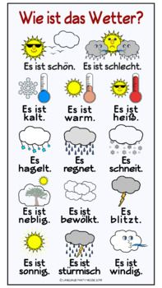

**V učebnici na straně 60 – cvičení 1.**

Věty si přečti, přelož a napiš správné odpovědi.

**Vypracované úkoly pošli opět ke kontrole.**

**Hodně zdaru!**